

Du sidder nu med indbydelsen til

**Puslinge- / Tumlingestævne 2024**,

som afholdes i Thisted lørdag d. 6. april.

Sammen med en masse andre puslinge og tumlinge fra det nordvestlige Jylland, skal du på tur rundt i Thisted. Vi skal møde rigtig mange personer, som du måske allerede kender. Vi skal møde H.C. Andersen, Hans og Grethe, Rapunzel og mange flere.

Vi glæder os til at se DIG, dine FDF-venner og dine ledere. Du skal aflevere tilmelding og betaling til din leder senest torsdag d. 7. marts.

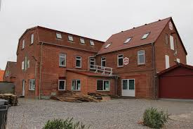

Mødested: Kærvej 16 - FriDa

Afgang: kl. 09.15

(begynder i Thisted kl. 10.00)

Hjemkomst: kl. 15.30 cirka

(arrangementet slutter i Thisted kl. 15.00)

Pris kr. 75 kroner

**HUSK** madpakke, drikkevarer og tøj efter vejrudsigten. Du skal selv bære det, så tag en god rygsæk med.

Hilsen FDF lederne

-----------KLIP------------TILMELDING--------------AFLEVERES-------------SENEST 18/3------------KLIP---------



Mit navn: _________________________________

Forældre navn: _________________________________

Forældre mobil: _________________________________

Mine forældre vil gerne køre: Til Thisted

Fra Thisted